RWA：回顾前世与今生，真实资产如何崛起？

### 1. 溯源RWA

#### RWA——真实世界资产

RWA，全称为Real World Assets，直译为“现实世界资产”，指的是在区块链或Web3生态系统中，以数字化、代币化的方式来表示和交易现实世界中的资产。这些资产包括但不限于房地产、商品、债券、股票、艺术品、贵金属、知识产权等。RWA的核心理念是通过区块链技术，将传统金融资产带入去中心化金融（DeFi）生态系统，从而实现更高效、更透明、更安全的资产管理和交易。

RWA 的意义在于它将现实世界中相对难以流动的资产通过区块链技术实现流动性，并且在此基础上能够参与到DeFi生态中，进行借贷、质押、交易等操作。这种将现实资产与区块链世界连接的方式，正在成为Web3生态中一个重要的发展方向。

#### RWA——特殊的资产地位

RWA是将现实世界资产通过代币化，成为在区块链中可以产生效用的数字资产，其本质是加密原生资产和传统资产的桥梁。加密原生资产一般通过智能合约实现，所有的业务逻辑和资产运作都在链上完成；遵循“Code is Law”原则；而传统资产如债券、股票、房地产等则在现实社会的法律框架之下运作，受到政府法律的保护。 RWA 提出的一系列代币化规则，既需要智能合约的链上技术支持，也需要现实社会法律对底层资产如股票、房地产的保护。

实际上，在 RWA 的框架下，代币化并不仅仅是指在区块链上发行一个代币的简单过程，它包含了一整套复杂的流程，这些流程涉及到链下真实世界中的资产关系。代币化的过程通常包括：底层资产的购买与托管、建立代币与这些资产之间的法律关联框架，以及最终的代币发行。通过这种代币化过程，链下的法律法规和相关产品操作流程被结合起来，使得代币持有者在法律上对底层资产拥有索取权。

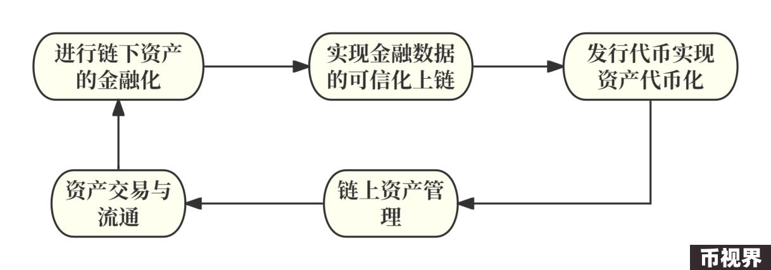

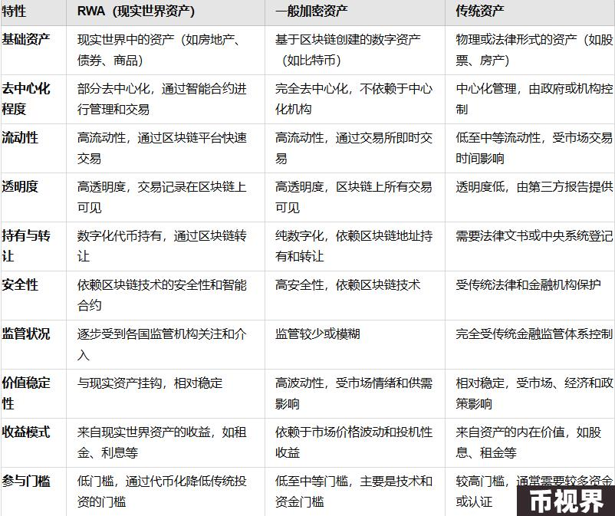

#### RWA——历史溯源

RWA 的发展历程可以分为早期探索、初步发展和快速扩展三个阶段。

早期探索阶段（2017-2019年）

2017年：RWA 探索开始

随着去中心化金融（DeFi）概念的逐渐成熟，RWA（Real World Assets，现实世界资产）的概念开始萌芽。一些先锋项目如Polymath和Harbor，开始探索将证券代币化的可行性。Polymath专注于创建一个证券代币发行平台，致力于解决法律合规问题，而Harbor则致力于提供一个合规框架，使得证券资产能够在区块链上进行流动。

2018年：商品代币化开端

在房地产和商品代币化领域，一些试点项目开始浮现。例如，RealT项目在美国尝试将房地产代币化，使得全球投资者能够通过购买代币获得美国房地产的部分所有权和租金收益。

2019年：TAC 联盟成立

TAC 联盟成立，旨在推动 RWA 标准化和跨平台互操作性，促进不同项目之间的合作与发展。此外， Securitize 和 OpenFinance 等平台也在这一时期推出，专注于为企业提供代币化资产的合规解决方案。

初步发展阶段（2020-2022年）

2020年：多项目引入 RWA

Centrifuge项目获得显著关注，该项目通过将现实世界的应收账款和发票进行代币化，使得中小企业能够在区块链上获取融资。此外，Aave、Compound等知名DeFi项目也开始尝试引入RWA作为抵押品，以扩大其借贷业务的范围。

2021年：Maker DAO 加入 RWA 市场

Centrifuge将RWA作为抵押品引入MakerDAO的借贷平台，使得用户可以通过持有RWA获得稳定币DAI。

2022年： 传统资金布局 RWA

摩根大通和高盛等大型金融机构开始进行RWA相关的研究和试点项目，探索如何将传统资产通过区块链进行数字化；RWA联盟（Real World Asset Alliance）成立，旨在推动RWA的标准化发展和全球推广。

快速扩展阶段（2023年-至今）

2023年：政府介入 RWA 法律建设

BlackRock和Fidelity等大型资产管理公司开始尝试通过代币化方式管理部分资产组合，以提高流动性和透明度；美国证券交易委员会（SEC）和欧洲证券市场管理局（ESMA）也开始逐步介入，尝试制定RWA相关的监管框架。

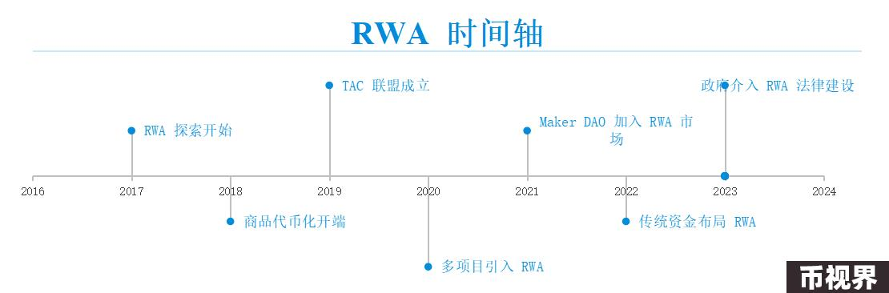

### 2. RWA赛道方向

鉴于传统资产形式的多样，RWA 赛道也在不同的领域大放光彩。从有形资产，如房地产、商品和贵金属、艺术品和奢侈品，到无形资产，如债券和证券、知识产权、碳信用、保险、不良资产、法币等，RWA（真实世界资产）都在各个领域中展现了其应用潜力。

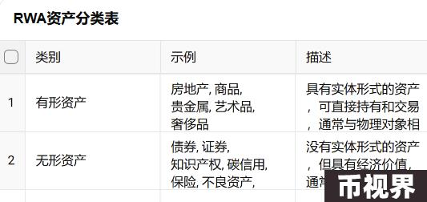

#### 房地产行业

在传统金融中，房地产通常被视为在长期投资中相对稳定的资产，在正常的市场环境中，房地产具有较强的资本增值潜力。但是房地产的低流动、高杠杆特性，拉高了房地产的交易门槛，也增加了个人投资者在房地产领域的投资风险。 在房地产相关的 RWA 项目中，房地产的代币化会很好地提高资产流动性，降低个人承担的风险。

Tangible：专注于实物资产（如房地产和贵金属）的代币化，使得这些传统上难以交易的资产能够在区块链上实现流动性。

Landshare：通过代币化的方式，Landshare使得小额投资者也能参与到房地产市场中，尤其是通过其基于区块链的房地产基金模式。

PropChain：提供了一种基于区块链的全球房地产投资平台，使得投资者能够通过代币获得对全球房地产市场的敞口，而不需要实际购买房产。

RealT、RealtyX：允许投资者通过购买代币来拥有美国房地产的部分所有权并获得租金收益。

#### 法币到稳定币

在稳定币领域，有 USDT（Tether）、FDUSD、USDC 和 USDE 等。这些稳定币通过与法定货币的价值挂钩，提供了加密市场中的一种低波动性资产，其中最为出名的当属 USDT（Tether）。Tether 是目前市场份额最大的稳定币，其价值以1:1的比例与美元挂钩。这意味着，每一枚 USDT 的价值都对应一美元。

在传统金融市场中，法币本身就是一种真实世界资产（RWA），它通过储备和监管机制维持其价值。而当法币通过稳定币的形式进入区块链时，它被重新包装成一种可编程的数字资产，能够直接参与去中心化金融（DeFi）生态系统中的各类操作，如借贷、支付、跨境转账等。Tether 将 USDT 的价值直接与现实世界的资产以美元计价进行关联，这在很大程度上提高了USDT的稳定性，同时为 RWA 的引入和使用提供了一个相对安全稳定的环境

USDT 的运行机制

Tether 公司通过持有一篮子储备资产来支持 USDT 的价值。这些储备资产包括现金、现金等价物、短期国债、商业票据、担保贷款以及少量的贵金属。当用户将法定货币（如美元）存入 Tether 的账户时，Tether 公司会发行等值的 USDT给用户，从而实现 USDT 与美元的1:1挂钩。

USDT 的稳定性与风险

系统性风险：由于 USDT 的价值直接与美元挂钩，因此它的用户需要承担与美元相关的系统性风险和市场波动。例如，如果美元在全球市场上发生大幅贬值，USDT 的购买力也会随之下降。

监管风险：若监管机构对 Tether 的运作模式提出质疑或采取行动，可能会影响 USDT 的发行和使用。

抵押物风险：虽然 Tether 声称 USDT 是由储备资产全额支持的，但外界对这些储备资产的透明度和充足性一直存在质疑。如果 Tether 公司无法维持足够的储备，或者储备资产的质量下降，可能会导致 USDT 的价格脱锚，即USDT无法继续维持1:1的美元价值。

流动性风险：在极端市场条件下，Tether 可能会面临流动性不足的问题。如果大量用户同时要求将 USDT 兑换回美元，Tether 公司可能难以在短时间内兑现这些请求，从而导致市场恐慌和价格波动。

Tether 所面临的种种困境和问题，并非是稳定币市场独有的问题，而是整个 RWA 市场的问题，RWA 的安全性始终与与其底层资产的质量密切相关，又极易受到不同国家地区法律法规的影响。

#### 借贷市场

RWA 与信用贷款市场的结合，可以带来更多的抵押物选择和更高的贷款额度。在DeFi协议如 Maker 和 AAVE 中，借款人需要提供超过借款金额的加密资产作为质押品，以确保贷款安全，而 RWA 的介入，将传统资产如房地产、应收账款等纳入质押品范畴，扩大了可质押资产的范围，使得不仅仅是加密资产，甚至是实体经济中的资产都可以参与到这一体系中。这一举措可以为小、微企业的发展带来更多的公募资金，给大型企业更多的贷款渠道，同时普通的投资者也可以借此投资企业，获取未来发展的收益。

#### 债券和证券

在传统金融市场中，债券和证券是受众最广泛的投资方式，往往有着完备的金融监管制度，因此在债券和证券相关的 RWA 项目中，与现实法律法规接轨是最为重要的一步。

Maple Finance：为企业和贷款人提供了一种在链上创建和管理贷款池的方式，使得债券的发行和交易变得更加高效和透明。

Securitize：提供代币化证券的发行、管理和交易服务。该平台允许企业在区块链上发行债券、股票和其他证券，并提供一整套合规工具，以确保这些代币化证券符合各国的法律和监管要求。

Ondo Finance：提供产品包括代币化的短期国债基金，这些基金提供稳定的收益，这进一步模糊了 DeFi 与传统金融的界线。

### 3. RWA 市场规模

RWA 自2023年5月迎来大爆发，截止至撰稿时间，据 defillama 显示，RWA 相关 TVL 仍高达63亿美元，同比增长 6000%。

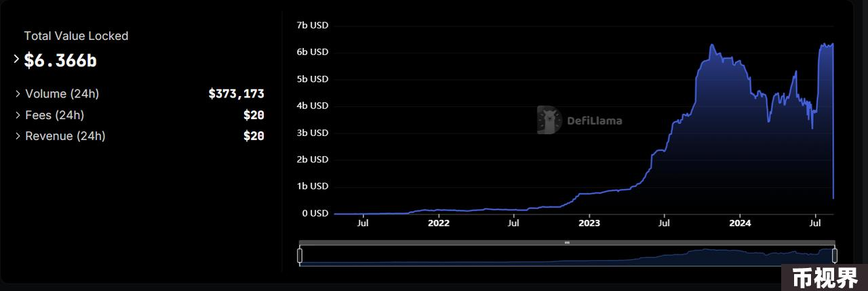

据 RWA.xyz 官网数据, RWA 相关资产持有者多达62487人，资产发行方数量为99，稳定币总价值1690亿美元。

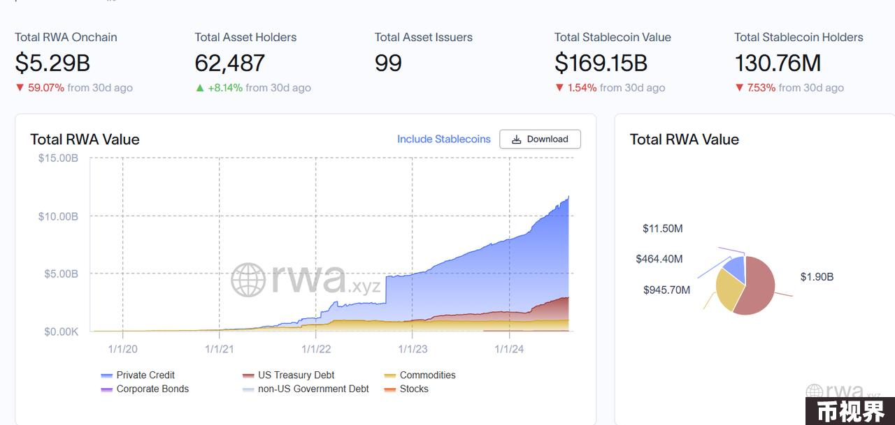

币安等多家 Web3 知名企业对于 RWA 未来市值的预测也十分乐观，甚至估计2030年其总市值可达到16万亿美元。

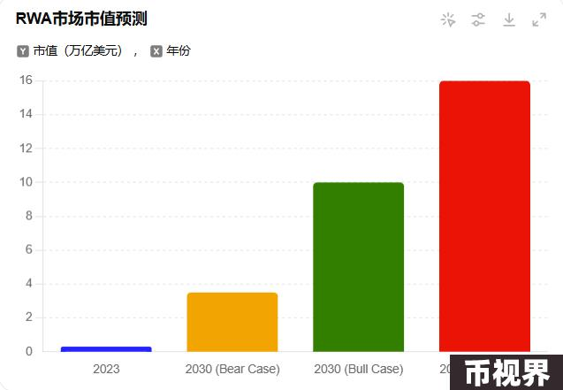

作为一个新兴的赛道， RWA 正以前所未有的强势改变 DeFi 市场，其庞大的潜力值得投资者对其的期待。但是 RWA 项目的发展与现实的高度相关，而各个国家地区不同的法律法规很容易会成为其发展的制约。

### 4. RWA 生态发展

随着高盛、软银等传统资本和币安、OKX等 Web3 知名公司的进场，RWA 赛道中的强势项目逐渐显露；Centrifuge、Maple Finance、Ondo Finance、MakerDAO等新老项目在这片蓝海开始展露锋芒，在技术、生态布局上成为 RWA 中名副其实的龙头。

#### Centrifuge：现实资产上链协议

概念

Centrifuge 是链上代币化现实世界资产的平台，提供去中心化的资产融资协议，联合加密市场的知名 DeFi 借贷项协议如 MakerDAO、Aave 和在现实世界中拥有可质押物的借款方（一般为初创公司），完成 DeFi 资产与现实资产之间的流通。

融资发展

Centrifuge 自诞生以来受到资本的极力追捧，在2018年至2024年的五轮融资中共获得3080万美元资金支持，知名 VC 包括 ParaFi Capital、IOSG Ventures 等纷纷站台。而 Centrifuge 项目本身的成绩也十分亮眼，目前为1514份资产进行代币化，融资总资产达 636M 美元，同比 TVL 增长 23%。

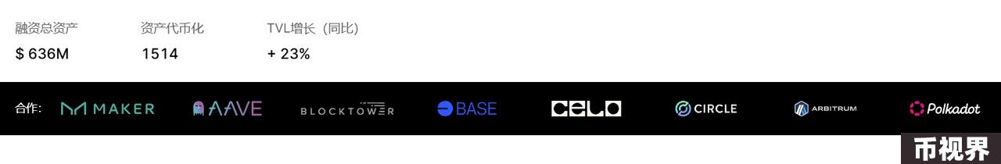

技术架构

Centrifuge 核心架构由Centrifuge Chain、Tinlake、链上资产净值（NAV）计算和分层投资结构组成。其中 Centrifuge Chain 是一个基于 Substrate 构建的独立区块链（Polkadot 平行链的一部分），专门用于管理资产的代币化和隐私保护；Tinlake 是一个去中心化的资产融资协议，允许发行人通过将资产生成 NFT，并使用这些 NFT 作为抵押品获取流动性。

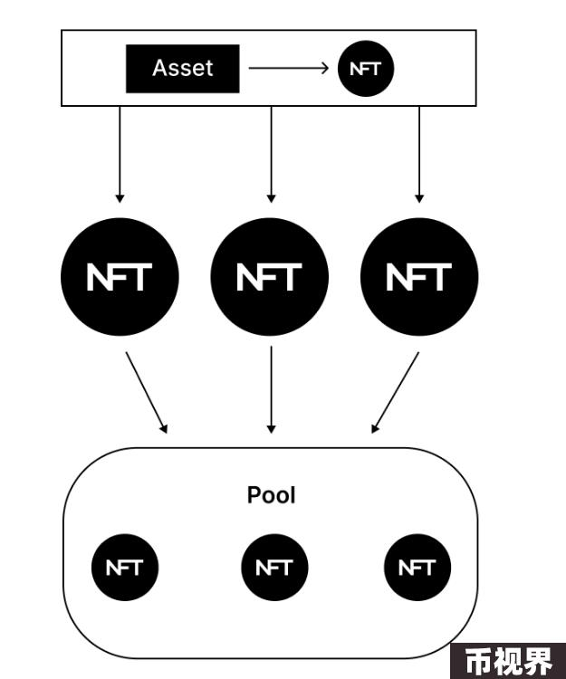

在一个完整的借贷运作流程中，现实世界资产通过 Tinlake 协议代币化为 NFT，这些 NFT 被用作抵押品，发行人从池中获得流动性，投资者向资金池提供资金。同时通过链上 NAV 计算模型，确保投资者和发行人能够透明地看到资产的定价和状态。而分层投资结构允许次级部分（高风险高回报）、中级部分和高级部分（低风险低回报）三种不同的借贷层级。

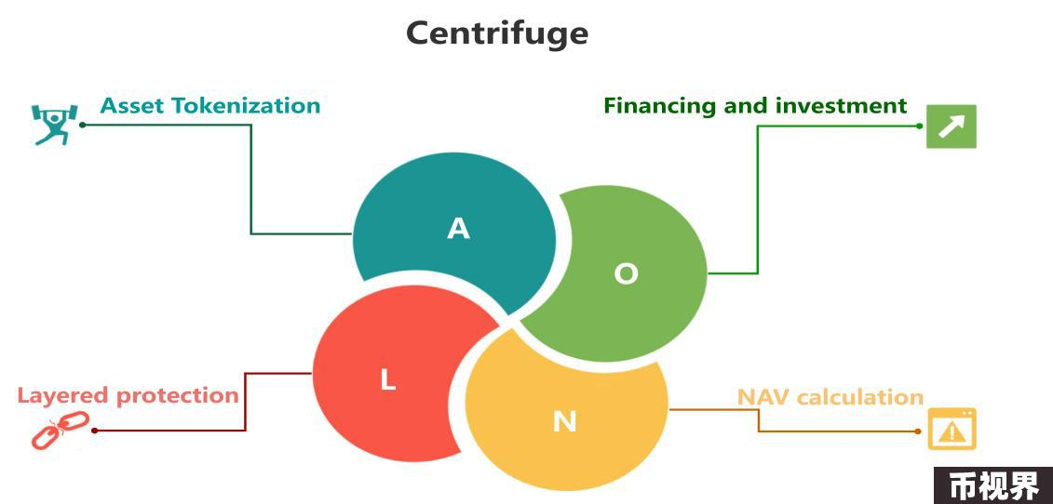

发展问题

虽然 Centrifuge 项目在 RootData 的 RWA 项目关注度排行第一，但核心数据如 TVL 等却在2022年熊市影响以及2024年项目预期落空等等因素的共同作用下一路下滑，目前仅有497944美元。

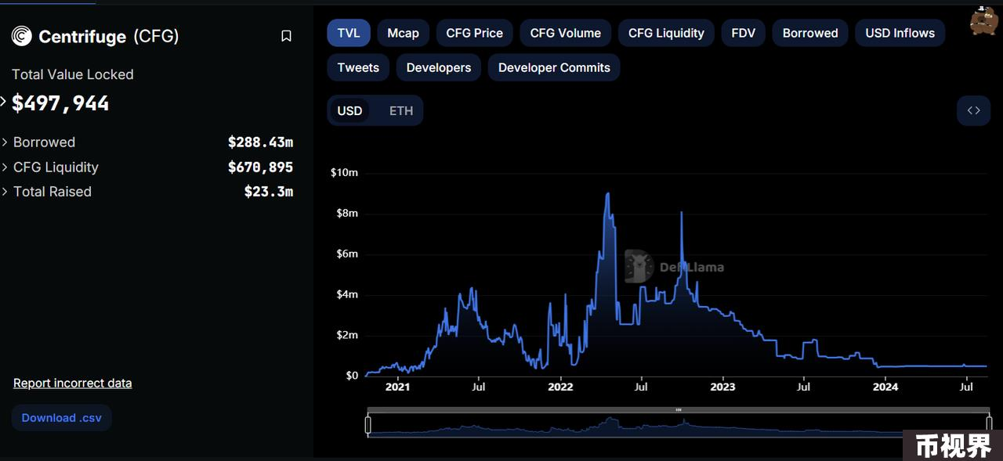

#### ONDO Finance：美债代币化龙头

概念

与 Centrifuge 致力于构建 DeFi 资金与现实资产的流通平台不同， Ondo Finance 是一个去中心化的机构级金融协议（Institutional-Grade Finance），旨在提供机构级的金融产品和服务，打造开放、无需许可、去中心化的投资银行。当下Ondo Finance 聚焦于开创稳定币以外的稳定资产选择，将无风险或低风险、稳定增值且具规模化的基金产品（如美国国债、货币市场基金等）引入区块链，让持有者在享有大部分底层资产的收益的同时拥有相对稳定的资产。

融资发展

ONDO Finance 在历史上进行了三轮融资，共获得融资3400万美元，投资方有PanteraCapital、CoinbaseVentures、TigerGlobal、Wintermute等等知名机构。除此之外，ONDO Finance 在链支持、资产托管、流动性支持和服务设施四个领域有多达82个合作伙伴。

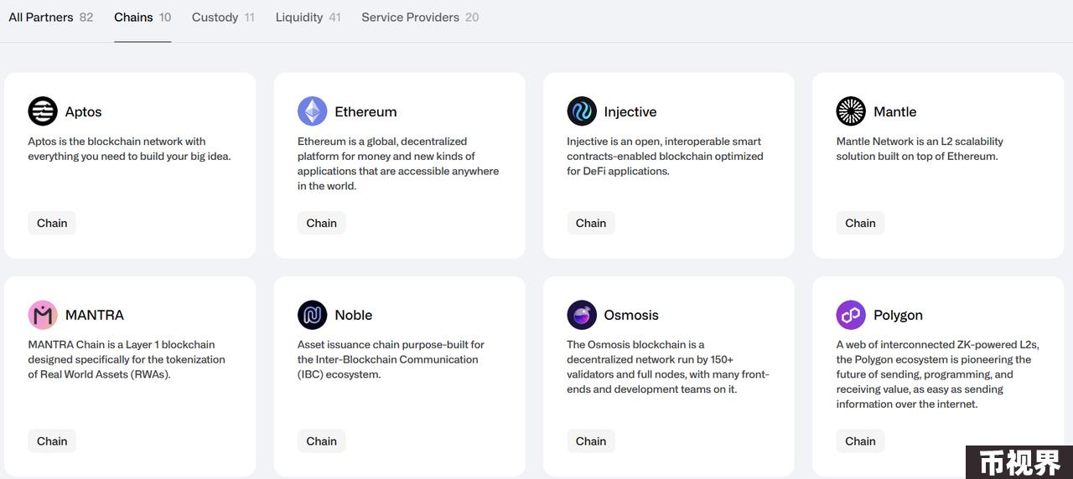

ONDO Finance 的市场表现同样不俗，当前项目代币 ONDO 价格0.6979美元，与A轮融资价格0.0285美元、ICO融资0.055美元和开盘价格0.089美元相比，分布上涨2448%、1270%和784%，展现了市场对项目的狂热追捧。

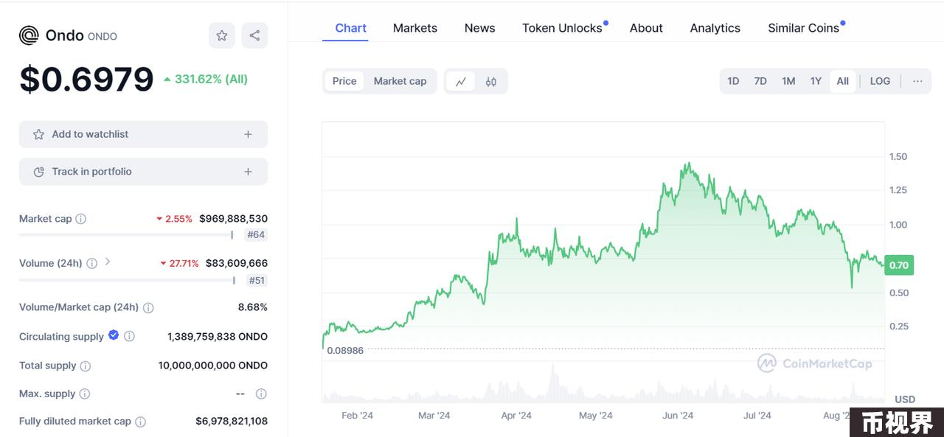

在 TVL 等关键数据上，ONDO Finance 在今年4月以来迎来显著增长，目前高达538.97m 美元，在 RWA 赛道中排名第三。

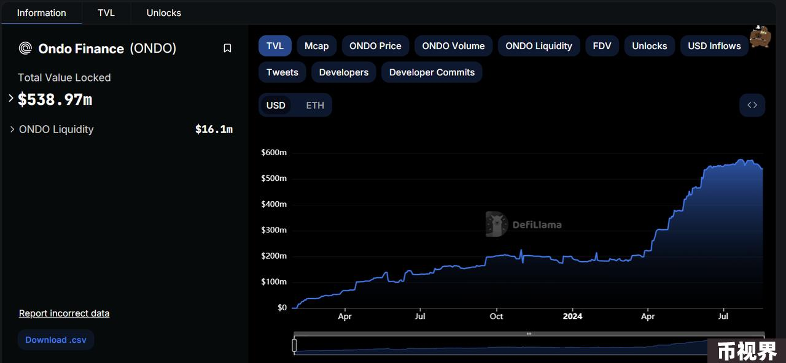

产品架构

ONDO Finance 目前的主要标的为 USDY、OUSG。

USDY（美元收益代币）是一种由 Ondo USDY LLC 发行的新型金融工具，它结合了稳定币的可获得性和美国国债的收益优势。与其他许多区块链收益工具不同，USDY 的架构设计符合美国法律法规，并由短期美国国债和银行活期存款担保。

USDY 包含USDY（累积型）和 rUSDY（重新定基型）两种，USDY（累积型）代币价格会随着基础资产的收益而增加，适合长期持有者和现金管理需求；rUSDY（rebase型）保持 1.00 美元的代币价格，收益通过增加代币数量来实现，适合作为结算或交换工具。

OUSG（Ondo 短期美国政府国债）是由 Ondo Finance 发行的一种通过代币化提供流动性敞口的投资工具，旨在为投资者提供超低风险且高流动性的投资机会。OUSG 代币与美国短期国债挂钩，持有者可以通过即时铸造和赎回获得流动性收益。

代币化结构：OUSG 底层资产主要存放于贝莱德美元机构数字流动性基金 (BUIDL) 中，其他部分存放于贝莱德的联邦基金 (TFDXX)、银行存款和 USDC 中，以确保流动性。通过区块链技术，OUSG 股份已代币化，可进行 24/7 的转让和交易

铸造与赎回机制：投资者可以通过 USDC 立即获得 OUSG 代币，或用 OUSG 代币兑换 USDC。

代币版本：与USDY相似，OUSG也分为OUSG（累积型）和rOUSG（重新定基型）。

无论是OUSG还是USDY，都需要用户KYC支持，因此Ondo 与后端DeFi 协议Flux Finance 开展合作，为OUSG 等需许可投资的代币提供稳定币抵押借贷业务，以实现协议后端的无许可参与。

#### BlackRock BUIDL：以太坊首个代币化基金

概念

BlackRock BUIDL 是由全球知名的资产管理公司 BlackRock（贝莱德）与Securitize共同推出的一个 ETF（交易所交易基金），其全称是 "iShares U.S. Infrastructure ETF"，代码为 BUIDL。BUIDL 与 USDY 类似，本质上是一种证券，当用户将100 美元投入 BUIDL ，其会获得价值稳定在1美元的代币。同时可以享受这 100 美元的理财收益。

监管合规

与很多 RWA 赛道项目不同，BUIDL 在合规性上较为完善。BUIDL 基金由 BlackRock 在英属维尔京群岛（BVI）设立的一个特殊目的载体（SPV）运营，而 SPV 是一个独立的法律实体，用于隔离基金的资产和负债。同时 BUIDL 基金根据美国证券法申请了 Reg D 豁免，并仅向合格投资者开放。

底层资产

BlackRock Financial 负责基金的资产管理。基金投资于现金等价物，如短期美国国债和隔夜回购协议，以确保每个 BUIDL 代币保持 1 美元的稳定价值Securitize LLC 负责 BUIDL 基金的代币化过程，包括将基金的份额转换为链上代币。链上收益由智能合约自动生成。

市场反响

在贝莱德公司本身实力和名望的加持下，BUIDL 基金在市场认可度、TVL 等数据上非常不错，TVL 稳定在 502.41m 美元，RWA TVL Ranking 第4名。

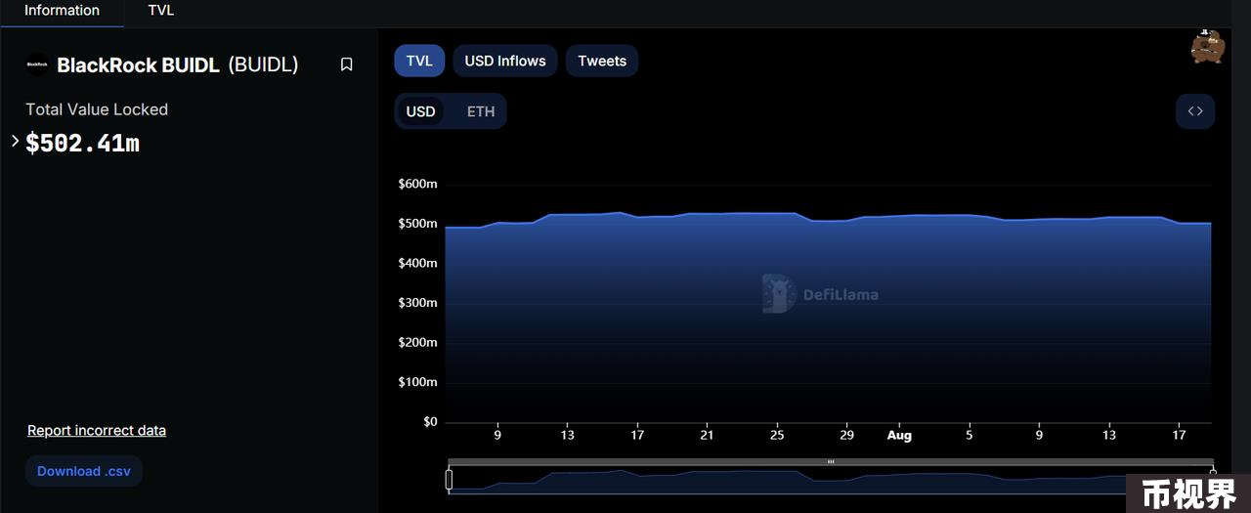

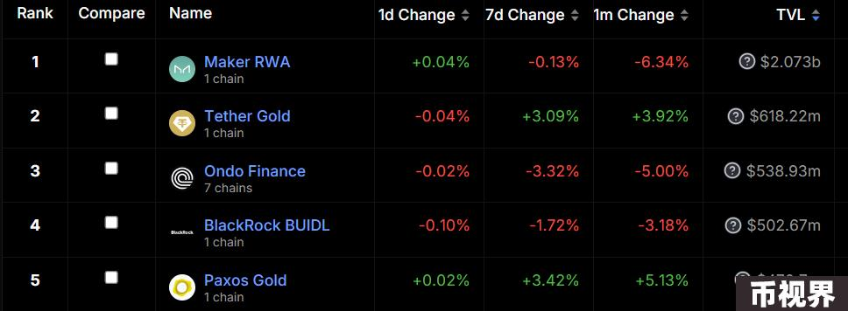

在技术架构上，相比其他项目 BUIDL 的创新性并不十分充分，但是贝莱德公司长期以来在加密市场的名望足以让项目在 RWA 赛道上占据一席之地。

在 RWA 生态中，除了融合传统借贷与 DeFi 的 Centrifuge ，融合证券与 DeFi的 ONDO Finance、BlackRock BUIDL，在融合房地产与 DeFi 方向也有所突破，如 Propbase 直接将房地产资产代币化用于流通、PARCL 允许用互通过代币投资小区或地段等。

### 5. 总结

RWA 本质上是现实世界资产，整个赛道的根本目的是实现现实资产与链上资产互通，让更多的现实资金涌入区块链中的同时，逐渐模糊 DeFi 与传统金融的边界。

RWA 的主要赛道既包含有形资产，也包含无形资产。目前聚焦与证券、房地产、信用借贷、稳定币三大领域。

相比其他赛道，RWA 赛道受到的监管力度更大，在合规上要求更加严格，而这也给了一些知名企业更大的优势。

尽管 RWA 赛道具备强大的叙事性和前景，但由于其合规性的不确定性，在投资相关项目时，仍需保持谨慎，随时应对可能出现的风险。